1 产品描述
2 相关资料

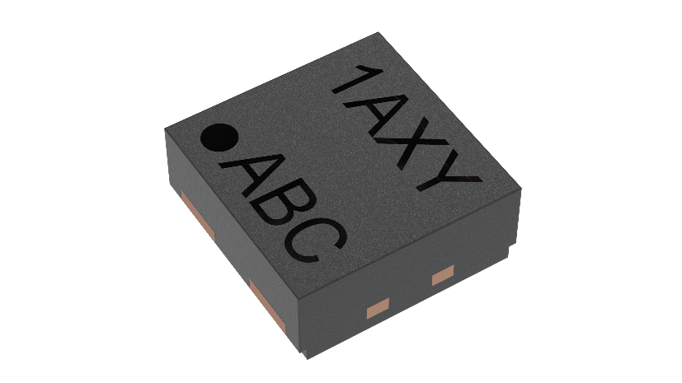
产品描述
STS41A 车规级 ±0.2°C 高精度温度传感器
具备可润湿侧翼设与 I²C 接口

STS4xA 系列是 Sensirion 推出的高可靠性车规级数字温度传感器。STS41A 采用可润湿侧翼封装，支持自动光学检测（AOI），并集成片上加热器，支持高级车载诊断（OBD）功能。 该传感器平台基于 Sensirion 的 CMOSens® 技术与其在温度传感领域的深厚经验，结合成熟的机械工程能力，确保卓越性能与稳定性。 STS4xA 具备成本效益高、I²C 接口、宽电源电压范围（1.08 - 3.6 V）等优势。其小巧尺寸与四引脚无引线 DFN 封装设计，使其易于集成至各类汽车应用中。 STS41A 专为汽车应用而设计，满足严苛的可靠性要求，如 85°C/85%RH 加速寿命测试及 AEC Q100 认证。

传感器特点：

- 升级信号处理能力

- 提供两个独立的 I²C 地址

- 通过汽车级认证

- 可润湿侧翼设计，支持 AOI

- 支持车载诊断（OBD）功能

- 集成加热器，提升诊断能力

产品优势：

面向大规模量产设计

- 高信噪比，确保精准测量

- 优异的工艺兼容性

- 长期稳定性与可靠性表现

应用领域：
STS41A 易于集成至多种汽车或安全相关应用，尤其适用于对可靠性要求极高的场景。 其宽电压范围与低功耗特性，使其非常适合用于雷达、摄像头、激光雷达（LiDAR）以及线控转向（steer-by-wire）等系统。

相关资料
- Product launch package: STS41A - NPIs - PARTNERS @ Sensirion
- STS41A-AWBL product page: STS41A-AWLB - Automotive grade ±0.2°C temperature sensor with wettable flanks and I2C 0x44 address output
- STS41A-BWLB product page: STS41A-BWLB - Automotive grade ±0.2°C temperature sensor with wettable flanks and I2C 0x45 address output
- Datasheet: https://sensirion.com/resource/datasheet/sts4xa
- REACH and RoHS declaration: https://sensirion.com/resource/certificate/sht/rohs_reach_hal-free
- Handling instructions STS: https://sensirion.com/resource/sts/handling_instructions
- Design guide SHT/STS: https://sensirion.com/resource/user_guide/sht/design_in
- Arduino driver I2C STS4x: https://sensirion.com/resource/software/arduino/i2c/sts40
- Embedded drivers temperature: https://sensirion.com/resource/software/driver/sts/embedded
- Temperature sensor brochure: https://sensirion.com/resource/flyer/temperature_sensors
- Picture (no Login required): https://brand.sensirion.com/share/UhR9Lfr3qv9VdPhReut1

